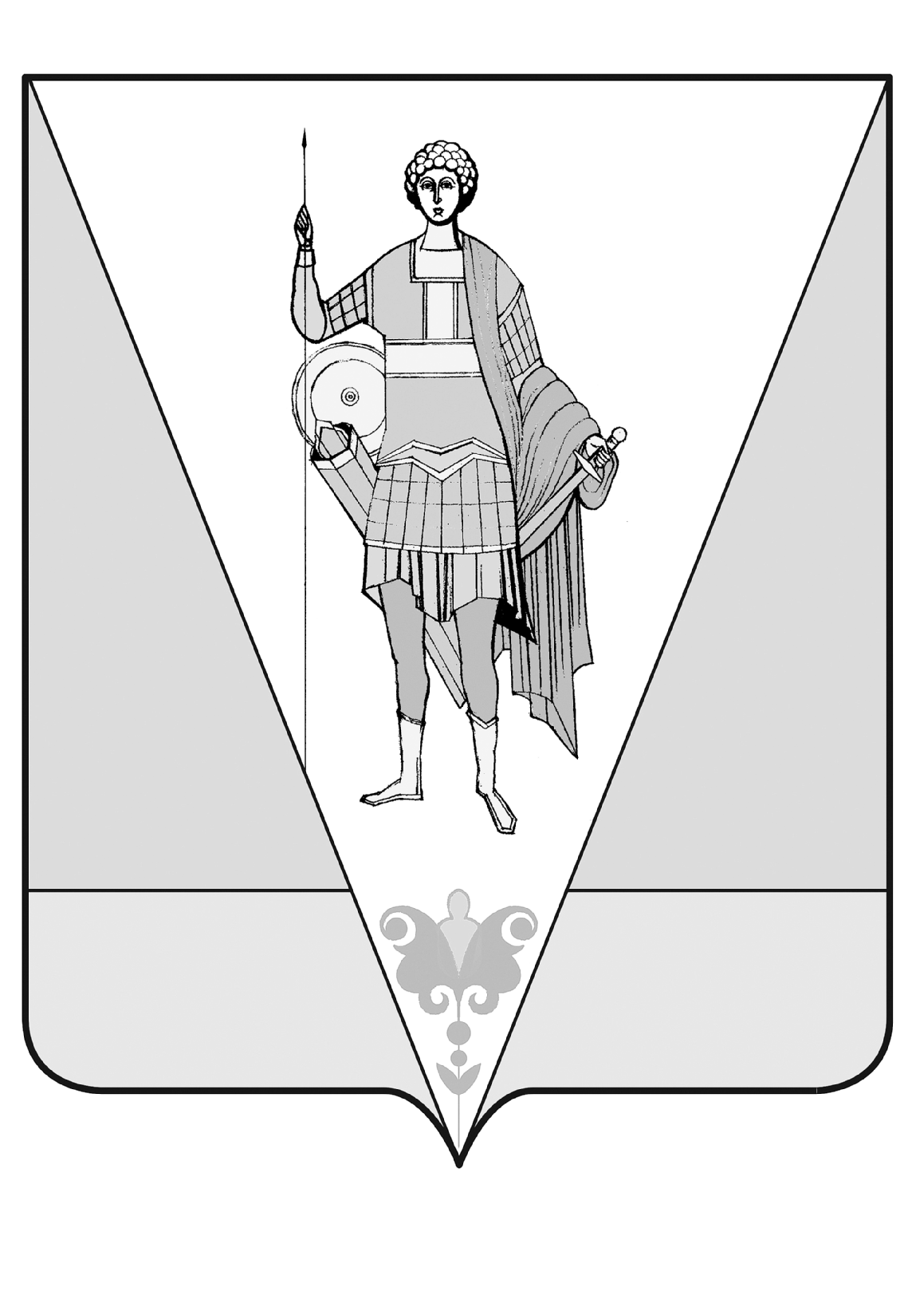

АДМИНИСТРАЦИЯ МУНИЦИПАЛЬНОГО ОБРАЗОВАНИЯ
«ВЕРХНЕТОЕМСКИЙ МУНИЦИПАЛЬНЫЙ РАЙОН»
П О С Т А Н О В Л Е Н И Е
от 10 июня 2015 года № 14/5
с. Верхняя Тойма
Об утверждении положения о порядке учета форм получения общего образования
В целях обеспечения реализации конституционного права граждан на образование, руководствуясь статьей 63 Федерального закона Российской Федерации от 29 декабря 2012 № 273-ФЗ "Об образовании в Российской Федерации", Положения о порядке учета детей, подлежащих обучению по образовательным программам начального общего, основного общего и среднего общего образования, утвержденного постановлением администрации муниципального образования «Верхнетоемский муниципальный район» от 26 мая 2015 года № 14/4 постановляю:
1. Утвердить прилагаемое Положение о порядке учета форм получения общего образования.
2. Настоящее постановление вступает в силу со дня его официального опубликования.
3. Контроль за исполнением постановления возложить на заместителя главы администрации муниципального образования «Верхнетоемский муниципальный район» по социальным вопросам Маршину Е.В.

Глава муниципального образования
«Верхнетоемский муниципальный район» Н.В. Вьюхина

УТВЕРЖДЕНО
постановлением
администрации муниципального образования «Верхнетоемский муниципальный район
от 10 июня 2015 года № 14/5

ПОЛОЖЕНИЕ
о порядке учета форм получения общего образования

1. Общие положения

  - Настоящее Положение о порядке учета форм получения общего образования (далее – Положение), разработано на основании статьи 43 Конституции Российской Федерации, Федерального закона Российской Федерации от 29 декабря 2012 года № 273-ФЗ "Об образовании в Российской Федерации", Порядка организации и осуществления образовательной деятельности по основным общеобразовательным программам – образовательным программам начального общего, основного общего и среднего общего образования, утвержденного приказом Министерства образования и науки Российской Федерации от 30 августа 2013 года № 1015, в целях осуществления учета форм получения общего образования.
  - Учету подлежат формы получения общего образования всех несовершеннолетних граждан в возрасте от 6,5 до 18 лет (далее – детей), проживающих на территории муниципального образования «Верхнетоемский муниципальный район».
  - При выборе родителями (законными представителями) детей формы получения общего образования и формы обучения учитывается мнение ребенка.
  - Управление образования администрации муниципального образования «Верхнетоемский муниципальный район» (далее – Управление образования) осуществляет организационное и методическое руководство работой по учету форм получения общего образования.
  - Информация по учету форм получения общего образования подлежит сбору, передаче, хранению и использованию в порядке, обеспечивающем ее конфиденциальность в соответствии с требованиями действующего законодательства в части защиты персональных данных.

- Источники формирования данных по учету
форм получения образования

Учет форм получения общего образования осуществляется путем формирования единой информационной базы данных о детях 6,5 – 18 лет в соответствии с Положением о порядке учета детей, подлежащих обучению по образовательным программам начального общего, основного общего и среднего общего образования, утвержденным постановлением администрации муниципального образования «Верхнетоемский муниципальный район» от 26 мая 2015 года № 14/4.

3. Организация работы по учету форм получения образования

3.1. Родители (законные представители) детей имеют право:
выбирать до завершения получения ребенком общего образования с учетом мнения ребенка, а также с учетом рекомендаций психолого-медико-педагогической комиссии (при их наличии) формы получения образования и формы обучения;
дать ребенку начальное общее, основное общее, среднее общее образование в семье.
При наличии разногласий между родителями в решении вопроса о выборе формы получения общего образования их ребенком, вправе обратиться за разрешением этих разногласий в орган опеки и попечительства или в суд.
Ребенок, получающий образование в семье, по решению его родителей (законных представителей) с учетом его мнения на любом этапе обучения вправе продолжить образование в образовательной организации.
3.2. Выбор семейной формы получения образования.
3.2.1. При выборе родителями (законными представителями) детей формы получения общего образования в форме семейного образования родители (законные представители) информируют об этом выборе Управление образования.
При информировании об этом выборе Управления образования необходимо присутствие обоих родителей за исключением следующих случаев, когда один из родителей:
умер;
лишен родительских прав;
признан судом безвестно отсутствующим или пропавшим без вести, недееспособным или ограничен судом в дееспособности;
уклоняется без уважительных причин от воспитания и содержания ребенка.
При выборе родителями (законными представителями) ребенка формы получения общего образования и формы обучения учитывается мнение ребенка, достигшего возраста десяти лет, за исключением случаев, когда это противоречит его интересам.
3.2.2. Родители (законные представители) детей при выборе ими освоения образовательных программ начального общего, основного общего, среднего общего образования (учебных программ отдельных учебных предметов, курсов, дисциплин) вне образовательной организации в форме семейного образования обращаются с уведомлением в Управление образования по форме согласно приложению № 1 к настоящему Положению.
В уведомлении родителями (законными представителями) указываются следующие сведения:
фамилия, имя, отчество ребенка;
дата рождения ребенка;
общеобразовательная организация и класс, в котором обучается ребенок на дату подачи уведомления;
место жительства и место регистрации ребенка (в случае несовпадения), контактный телефон;
форма получения общего образования с указанием периода, с которого ребенок будет получать общее образование в семейной форме.
Дополнительно родители (законные представители) ребенка предъявляют:
паспорт (документ, удостоверяющий личность уведомляющего);
документ, подтверждающий, полномочия законного представителя;
документ, подтверждающий родство уведомителя (или законность представления прав ребенка) (для родителей (законных представителей) детей, являющихся иностранными гражданами или лицами без гражданства);
оригинал свидетельства о рождении ребенка;
оригинал свидетельства о регистрации ребенка по месту жительства или свидетельства о регистрации ребенка по месту пребывания на территории муниципального образования «Верхнетоемский муниципальный район»;
оригинал свидетельства о смерти матери (отца), либо решение суда о лишении матери (отца) родительских прав, о признании их безвестно отсутствующим или пропавшим без вести, недееспособным или ограниченным судом в дееспособности; либо справку участкового уполномоченного или службы судебных приставов, подтверждающую уклонение родителя без уважительных причин от воспитания и содержания ребенка;
аттестат об основном общем образовании установленного образца (для получения среднего общего образования).
3.2.3. Специалист Управления образования, ответственный за прием уведомлений о выборе формы получения образования в форме семейного образования, регистрирует его в журнале учета выбора семейной формы получения образования по форме согласно приложению № 2 к данному Положению.
На уведомлении делается пометка «мнение ребенка учтено». Пометка заверяется подписью специалиста с расшифровкой его фамилии, имени, отчества и должности. В случае, если желание ребенка не совпадает с желанием родителя (законного представителя), ребенок начинает (либо продолжает) получать общее образование в выбранной им форме.
Специалист, регистрирующий уведомление родителей (законных представителей), информирует их, что выбирая получение образования в семейной форме, они отказываются от получения образования в образовательных организациях и принимают на себя обязательства по обеспечению обучения в семейной форме образования, то есть целенаправленной организации деятельности ребенка по овладению знаниями, умениями, навыками и компетенциями, приобретению опыта деятельности, развитию способностей, приобретению опыта применения знаний в повседневной жизни и формированию у ребенка мотивации получения образования в течение всей жизни.
Одновременно специалист предоставляет родителям (законным представителям) сведения об общеобразовательных организациях, в которых предусмотрена возможность прохождения детьми промежуточной и государственной итоговой аттестации. По желанию родителей (законных представителей) общеобразовательная организация может быть определена на весь период получения общего образования, либо на период прохождения конкретной аттестации, либо на период одного учебного года в зависимости от объективных обстоятельств и наиболее эффективной реализации прав и свобод ребенка.
3.2.4. После обращения в Управление образования, родители (законные представители) обучающихся, которые выбрали семейную форму получения образования, обращаются в общеобразовательную организацию, в которой он ранее обучался, с представлением копии зарегистрированного в Управлении образования уведомления о выборе формы получения общего образования в форме семейного образования.
3.3. Общеобразовательная организация:
осуществляет прием заявлений родителей (законных представителей) об отчислении обучающегося из общеобразовательной организации в связи с выбором получения образования в форме семейного образования;
при приеме заявления об отчислении информирует родителей (законных представителей) о возможности прохождения промежуточной и государственной итоговой аттестации по соответствующей имеющей государственную аккредитацию образовательной программе, если такая возможность предусмотрена локальным нормативным актом общеобразовательной организации;
в течение трех рабочих дней с момента обращения родителей (законных представителей) о зачислении их ребенка, получающего образование в форме семейного образования (самообразования), в данную общеобразовательную организацию для прохождения промежуточной или государственной итоговой аттестации, извещает об этом Управление образования;
извещает Управление образования о результатах прохождения промежуточной или государственной итоговой аттестации данным обучающимся;
ежегодно до 01 октября представляет в Управление образования информацию о контингенте обучающихся по состоянию на 20 сентября;
представляют в Управление образования уточненную информацию о формах получения образования по форме согласно приложению № 3 к настоящему Порядку в случае решения родителями (законными представителями) изменить действующую форму получения образования.
3.3. Обучающийся, получающий образование в семейной форме или в форме самообразования, по решению его родителей (законных представителей) с учетом его мнения:
на любом этапе обучения вправе продолжить его в любой иной форме, предусмотренной действующим законодательством, либо использовать право на сочетание форм получения образования и обучения;
может пройти экстерном промежуточную и государственную итоговую аттестацию по соответствующей имеющей государственную аккредитацию образовательной программе (учебному предмету, курсу, дисциплине) в общеобразовательной организации по месту жительства или в общеобразовательной организации, в которой обучался ранее.
Экстерны обладают всеми академическими правами обучающихся по соответствующей образовательной программе.
Обучающиеся по образовательным программам начального общего, основного общего и среднего общего образования в форме семейного образования, не ликвидировавшие в установленные сроки академической задолженности, продолжают получать образование в общеобразовательной организации.
Зачисление в общеобразовательную организацию лиц, обучающихся в форме семейного образования (самообразования), для продолжения обучения в общеобразовательной организации осуществляется в соответствии с Порядком приема граждан на обучение по образовательным программам начального общего, основного общего и среднего общего образования, утвержденным нормативным правовым актом Министерства образования и науки Российской Федерации.
3.4. Управление образования:
обеспечивает учет форм получения общего образования;
формирует базу данных учета форм получения общего образования на основании сведений, представленных образовательными организациями и уведомлений родителей (законных представителей) обучающихся о выборе семейной формы получения образования.

_____________

Приложение № 1
к Порядку учета форм получения
общего образования
Начальнику
Управления образования
администрации муниципального образования «Верхнетоемский муниципальный район»
______________________ (ФИО)
от гржданина (ки)
Фамилия____________________
Имя _______________
Отчество __________________,
адрес места жительства:
_______________________________
адрес регистрации:
__________________________
Конт. телефон: _______________________

Уведомление
о выборе формы получения общего образования
в форме семейного образования

Настоящим, в соответствии с требованиями ст. 63 ч. 5 Федерального закона от 29 декабря 2012 N 273-ФЗ «Об образовании в Российской Федерации», информирую, что, на основании ст. 17 ч. 1 и 3, ст. 44 ч. 3 пункты 1 и 3, ст. 63 ч. 4 указанного Федерального закона, нами, как родителями (законными представителями) несовершеннолетнего ребенка (ФИО)____________________________________________________________, ________ года рождения, обучающегося _____ класса ____________ (образовательной организации), проживающего по адресу ________________________________, зарегистрированного по адресу ____________________________________________, выбрана для него (нее) форма получения общего образования в форме семейного образования с _________ (период, с которого начнется обучение в семейной форме). Решение о выборе формы образования и формы обучения принято с учетом мнения ребенка.

На обработку моих персональных данных и данных моего ребенка согласен (согласна).

Подпись родителя (законного представителя)

Дата________________

Приложение № 2
к Порядку учета форм получения общего образования

ЖУРНАЛ
учета выбора семейной формы получения образования

№ | ФИО ребенка, дата рождения | Адрес регистрации по месту жительства или месту пребывания, фактический адрес проживания | Дата поступления заявления | Дата начала получения образования в форме семейного образования | Отметка родителей (законных представителей) об ознакомлении с их правами и обязанностями при выборе для своих несовершеннолетних детей формы семейного образования | Подпись родителей (законных представителей) | Образовательная организация, где ребенок будет проходить промежуточную / государственную итоговую аттестацию | Отметка о зачислении ребенка в образовательную организацию для прохождения промежуточной / государственной итоговой аттестации) | Результат прохождения промежуточной или государственной итоговой аттестации

_____________

Приложение № 3
к Порядку учета форм получения общего образования

В формате Excel

ИНФОРМАЦИЯ
о численности детей, обучающихся по каждой форме получения образования на_______________

Наименование образовательной организации | Форма обучения / получения образования
Наименование образовательной организации | Очная | Очно-заочная | Заочная | Индивидуальный учебный план | Индивидуальное обучение на дому | Дистанционное обучение | Семейное образование | Самообразование | ИТОГО

Дата _______________

Подпись ___________

______________

